**El banco de preguntas**

Importante

Saber organizar nuestro banco de preguntas es fundamental para tener una buena base desde la que crear cuestionarios para nuestros alumnos/as. Siempre que necesitemos reciclar alguna pregunta, la encontraremos sin dificultad. Como veremos más adelante, esto también será útil cuando queramos compartir un grupo de preguntas en particular con otros compañeros o exportarlas a otros cursos.

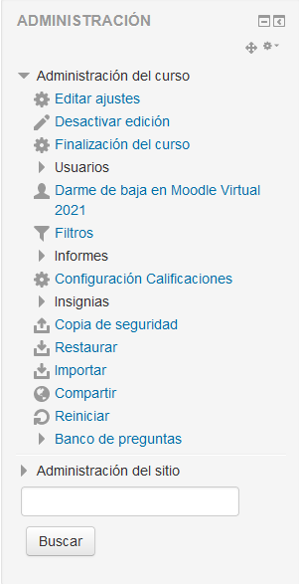El banco de preguntas es un espacio en el que se alojan las preguntas que creamos para su posterior inserción en cuestionarios para el alumnado. Este espacio se puede y debe organizar en distintas categorías, de modo que todas las preguntas pertenecientes a un mismo tema o actividad quedan albergadas en su propio espacio. Esto facilitará su búsqueda y recuperación en caso de ser necesario.

En este apartado, vamos a ver cómo se organiza el banco de preguntas en categorías, cómo se agregan nuevas preguntas y dónde quedan alojadas para su posterior utilización en cuestionarios para el alumnado.

En primer lugar, el **acceso al banco** de preguntas se hace desde el bloque de Administración del curso:  
  
Lo que vemos en pantalla cuando accedemos al banco de preguntas es lo siguiente:

|  |
| --- |
|  |
|  |

**1.** La categoría de destino es esa carpeta donde quedará alojada la pregunta.

**2.** Botón para crear una nueva pregunta (en la categoría seleccionada).

**3.** Listado de preguntas existentes en esta categoría.  
  
Siempre que queramos agregar preguntas nuevas al banco, lo primero será seleccionar la categoría de destino. Si no hay ninguna categoría creada al efecto, deberemos crear primero la categoría para que nuestras nuevas preguntas se alojen ahí. Vamos cómo crear categorías:  
  
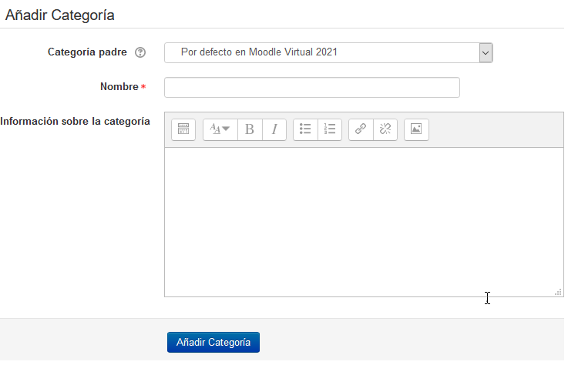  
  
Desde al bloque de administración, accedemos a las categorías del banco:

**1.**Indicamos cuál será la categoría general en la que ésta se alojará. Normalmente suele ser la categoría por defecto del curso.

**2.** Le damos un nombre. Por ejemplo "Tema 1".

**3.** Opcionalmente, podemos insertar información adicional sobre el contenido de la categoría.

**4.** Pulsamos en "Añadir categoría" para guardar los cambios.

**ACCIONES SOBRE LAS PREGUNTAS DEL BANCO**

Hay una serie de iconos junto a cada pregunta del banco de preguntas que nos sirven para las siguientes acciones:

**1 2 3 4**

|  |
| --- |
|  |
| **1.** Editar pregunta. Sirve para acceder a la configuración de la pregunta si necesitamos modificarla.  **2.** Duplicar. Sirve para crear una copia de la pregunta.  **3.** Vista previa. Sirve para visualizar el comportamiento de una pregunta haciendo una simulación.  **4.** Restaurar. Sirve para restaurar una pregunta previamente modificada. |

**MOVER PREGUNTAS A OTRAS CATEGORÍAS**

Otra forma de mover preguntas que tiene la ventaja de poder realizar esta acción con varias preguntas a la vez es la que se ilustra en esta imagen:

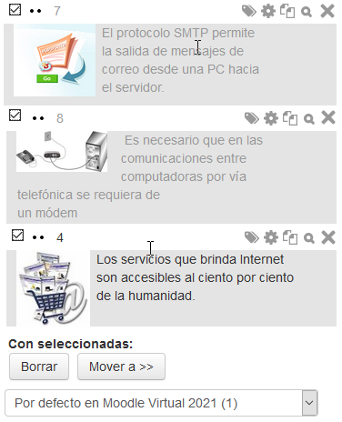

**ELEGIR DESTINO**

**MOVER**

**SELECCIONAR PREGUNTAS**